3. Маршруты движения организованных групп детей от
образовательного учреждения к игровой площадке, мед.пункт

пршгрмнин

МБОУ

игровая площадка



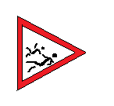

мед.пункт

- направление безопасного движения группы детей к игровой площадке, мед.пункт
- пешеходный переход
- направление движения транспортного потока

